M 4.1: Wie funktioniert die Tomatenfischanlage?

Der Tomatenfisch
Am Leibniz-Institut für Gewässerökologie und Binnenfischerei (IGB) lebt der „Tomatenfisch“. In einem warmen Gewächshaus leben Fische (Tilapia, afrikanische Buntbarsche) in großen Wassertanks. Daneben wachsen Tomaten in Wasserrinnen, sie wurzeln in einer Schicht Steinwolle. Zusätzlich gibt es auch Filtertanks, in denen nützliche Bakterien die Ausscheidungsprodukte der Fische in Pflanzendünger (Nitrat) umwandeln.
Arbeitsauftrag:
Erkläre Bau und Funktion der Tomatenfischanlage. Erstelle dazu eine Schemazeichnung, die du für die Präsentation nutzen kannst. Deine Erklärung soll von deinen Mitschülerinnen und Mitschülern verstanden werden.
Gehe so vor:
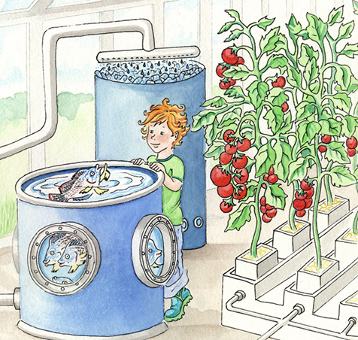
1. Du siehst ein Bild aus dem Pixi-Buch „Nina und der Tomatenfisch“. Erstelle eine Schemazeichnung, die den Stoffkreislauf zwischen Tomaten und Tilapia-Fischen beschreibt.
2. Wie muss das Gewächshaus konstruiert sein, damit alle diese Stoffkreisläufe funktionieren? Erweitere deine Schemazeichnung mithilfe der Karten (M 4.2).
3. Welche Störungen könnten aufgetreten sein, wenn …
a) nur kleine Tomaten wachsen?
Quelle: © Leibniz-Institut für Gewässerökologie und Binnenfischerei (IGB), Berlin, http://www.igb-berlin.de.
b) es plötzlich tote Fische gibt?
c) die Tomaten welken?
d) die Tomaten (wegen zu hoher Luftfeuchtigkeit) schimmeln?

M 4.2: Wie funktioniert die Tomatenfischanlage? – Mystery-Karten

Tomaten geben Sauerstoff ab. | Tilapia fressen getrocknete Fliegenlarven, aber auch pflanzliche Nahrung. | Tilapia brauchen Sauerstoff.
Tomaten brauchen Dünger, z. B. Nitrat. | Ammoniak wird von Tilapia durch die Kiemen ausgeschieden. | Wasserdampf kondensiert.
Tomaten verdunsten Wasser (Transpiration). | Tilapia atmen CO₂ aus. | Bakterien wandeln Ammoniak in Nitrat um, wenn sie Sauerstoff zur Verfügung haben.
Tomaten brauchen CO₂. | Tilapiakot wird in einem Grobfilter zurückgehalten. | Tilapia brauchen frisches, sauberes Wasser.

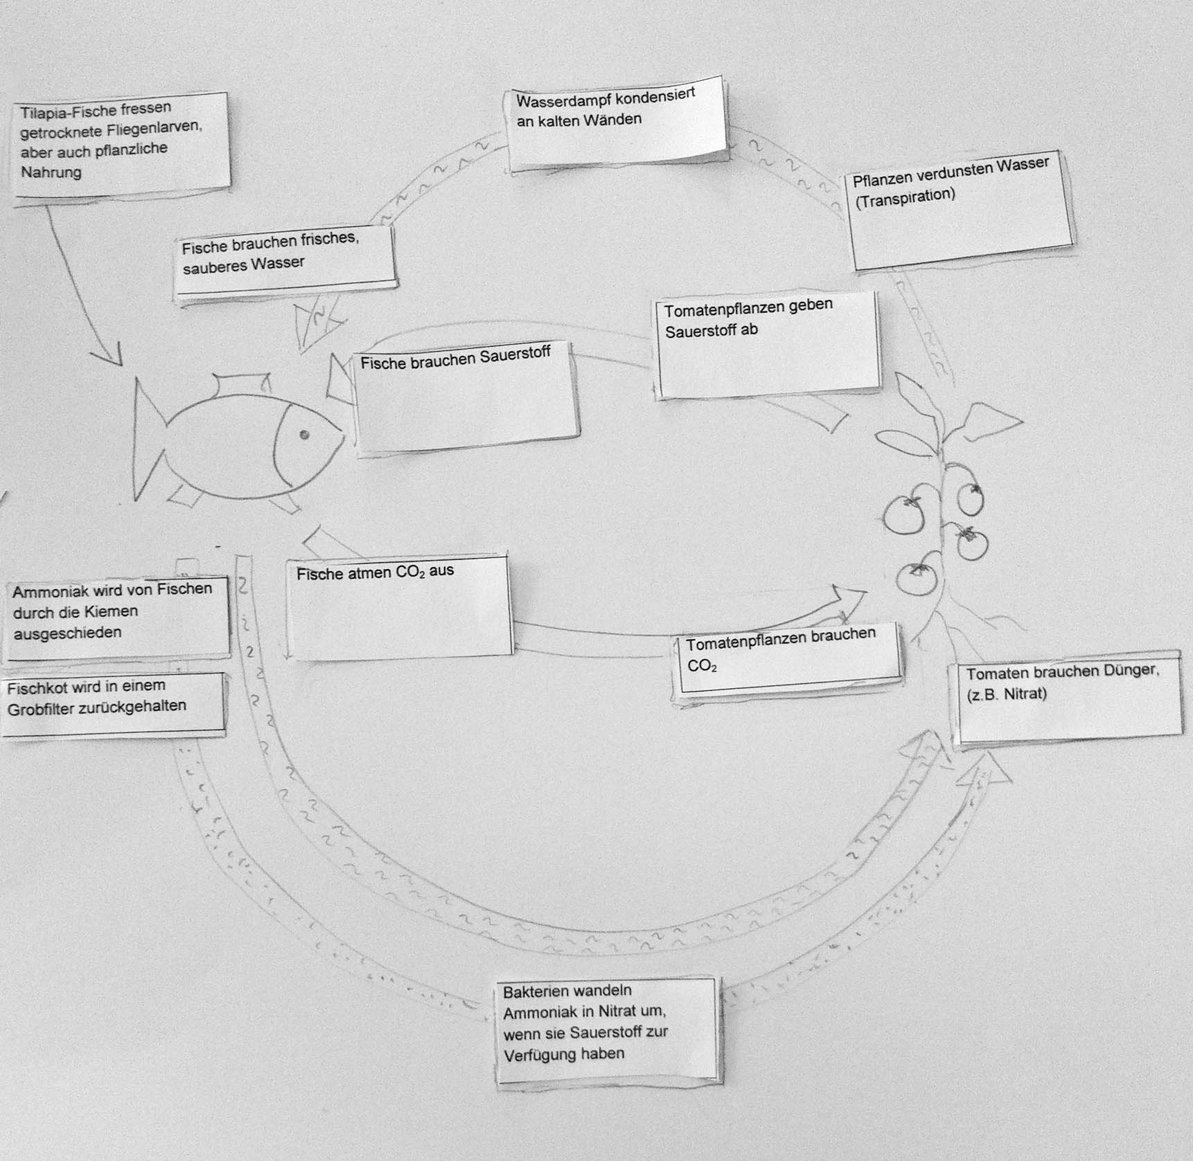
Mögliches Schema und Lösung:
